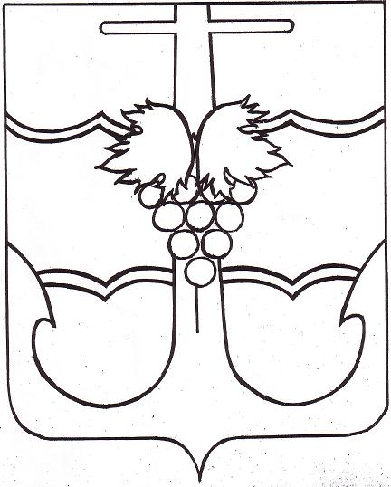

СОВЕТ МУНИЦИПАЛЬНОГО ОБРАЗОВАНИЯ
ТЕМРЮКСКИЙ РАЙОН

РЕШЕНИЕ № 15

IV сессия VI созыва

30 октября 2015 года г. Темрюк

О внесении изменений в решение XXXVI сессии Совета муниципального образования Темрюкский район V созыва
от 25 мая 2012 года № 381 «О конкурсе на звание
«Лучший орган территориального общественного самоуправления
в муниципальном образовании Темрюкский район»

В целях реализации постановления Законодательного Собрания Краснодарского края от 28 февраля 2007 года № 2936-П «О краевом конкурсе на звание «Лучший орган территориального общественного самоуправления» (в редакции постановления Законодательного Собрания Краснодарского края от 20 ноября 2013 года № 751-П), в связи с избранием нового состава депутатов Совета муниципального образования Темрюкский район и кадровыми изменениями в администрации муниципального образования Темрюкский район Совет муниципального образования Темрюкский район р е ш и л:
1. Внести в решение XXXVI сессии Совета муниципального образования Темрюкский район V созыва от 25 мая 2012 года № 381 «О конкурсе на звание «Лучший орган территориального общественного самоуправления в муниципальном образовании Темрюкский район» следующие изменения:
1) приложение № 2 «Состав комиссии по подведению итогов конкурса на звание «Лучший орган территориального общественного самоуправления в муниципальном образовании Темрюкский район» изложить в новой редакции (прилагается).
2. Официально опубликовать настоящее решение.
3. Контроль за исполнением настоящего решения возложить на заместителя главы муниципального образования Темрюкский район А.Е. Зимина и постоянную комиссию Совета муниципального образования Темрюкский район по вопросам местного самоуправления, охране прав и свобод граждан (Ткалич).
4. Решение вступает в силу после его официального опубликования.

Глава муниципального образования Темрюкский район  _________________ С.Г. Робилко |  | Председатель Совета муниципального образования Темрюкский район  __________________ А.И. Шерстнев
ПРИЛОЖЕНИЕ
к решению IV сессии Совета
муниципального образования
Темрюкский район
от 30.10.2015 № 15

«ПРИЛОЖЕНИЕ № 2

УТВЕРЖДЕН
решением XXXVI сессии Совета
муниципального образования
Темрюкский район
от 25.05.2012 № 381

СОСТАВ
комиссии по подведению итогов конкурса на звание
«Лучший орган территориального общественного самоуправления в муниципальном образовании Темрюкский район»

1. | Зимин  Александр Евгеньевич | заместитель главы муниципального образования Темрюкский район, председатель комиссии;
2. | Шерстнев  Александр Иванович | председатель Совета муниципального образования Темрюкский район, заместитель председателя комиссии;
3. | Зинченко  Серафима Александровна | главный специалист отдела по взаимодействию с органами местного самоуправления управления по взаимодействию с органами местного самоуправления и общественными объединениями администрации муниципального образования Темрюкский район, секретарь комиссии.
Члены комиссии:

4. | Кондратьева  Светлана Николаевна | начальник отдела по взаимодействию с учреждениями социальной сферы;
5. | Мальцев  Владимир Александрович | начальник управления сельского хозяйства и перерабатывающей промышленности;
6. | Никиташ  Татьяна Николаевна | начальник управления по взаимодействию с органами местного самоуправления и общественными объединениями;
7. | Перхун  Александр Викторович | председатель постоянной комиссии Совета муниципального образования Темрюкский район по вопросам предпринимательства, жилищно-коммунального хозяйства, промышленности, строительства, транспорта, связи, бытового и торгового обслуживания;
8. | Приходько  Николай Николаевич | начальник управления по профилактике правонарушений и взаимодействию с правоохранительными органами;
9. | Пронько  Евгений Петрович | начальник отдела жилищно-коммунального хозяйства и охраны окружающей среды;
10. | Ткалич  Алексей Николаевич | председатель постоянной комиссии Совета муниципального образования Темрюкский район по вопросам местного самоуправления, охране прав и свобод граждан;
11. | Чмулева  Светлана Ивановна | председатель постоянной комиссии Совета муниципального образования Темрюкский район по вопросам социальной защиты населения, здравоохранения, образования, культуры, спорта и делам молодежи».

Заместитель главы
муниципального образования
Темрюкский район А.Е. Зимин

